Какие меры безопасности необходимо соблюдать
при пользовании паяльной лампой?
Рабочее место при проведении паяльных работ должно быть очищено от горючих материалов, а находящиеся на расстоянии менее 5 метров сгораемые конструкции должны быть надежно защищены от возгорания металлическими экранами или политы водой.
Для предотвращения выброса пламени из паяльной лампы заправляемое в лампу горючее должно быть очищено от посторонних примесей и воды.
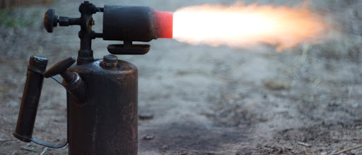
Во избежание взрыва паяльной лампы ЗАПРЕЩАЕТСЯ:
а) применять в качестве горючего для ламп, работающих на керосине, бензин или смеси бензина с керосином;
б) повышать давление в резервуаре лампы при накачке воздуха более допустимого рабочего давления, указанного в паспорте;
в) заполнять лампу горючим более чем на три четверти объема ее резервуара;
г) отворачивать воздушный винт и наливную пробку, когда лампа горит или еще не остыла;
д) ремонтировать лампу, а также выливать из нее горючее или заправлять ее горючим вблизи открытого огня.

В СЛУЧАЕ ВОЗНИКНОВЕНИЯ ПОЖАРА ЗВОНИТЕ ПО ТЕЛЕФОНАМ: 101, 112
Пожарная часть №113 ОГБУ «Пожарно-спасательная служба Иркутской области»

